C716/C716 Pro码表固件PRD-内容综述

1. 概述
项目背景：简述为什么要启动这个项目/版本，解决什么行业痛点/内部需求（一般是新项目）以及用户痛点与体验改进（一般是迭代版本）。
适用人群：明确“谁”在用产品，以及他们的痛点。（严格套用 6 层人群模型）；
核心价值：明确针对目标用户的核心价值点，确保内部理解优先级、目标一致；
硬件约束：明确产品的一些关键硬件参数，让项目组成员在项目初期对于产品形态有一定的概念；
实施目标（效果、时间、版本要求等）：对于上线/上市时间，版本完成度等要求；

项目背景
为支撑品牌升级战略，满足职业车队赞助需求，并切入L1职业、L2竞技、L3专业入门三层高价值用户市场，决定基于全新高性能技术平台，研发具备极致性能与专业体验的新一代码表 C716/C716 Pro，补齐现有产品线在高阶市场的空白，提升品牌在专业骑行领域的技术壁垒与影响力。

适用人群
6 层人群模型
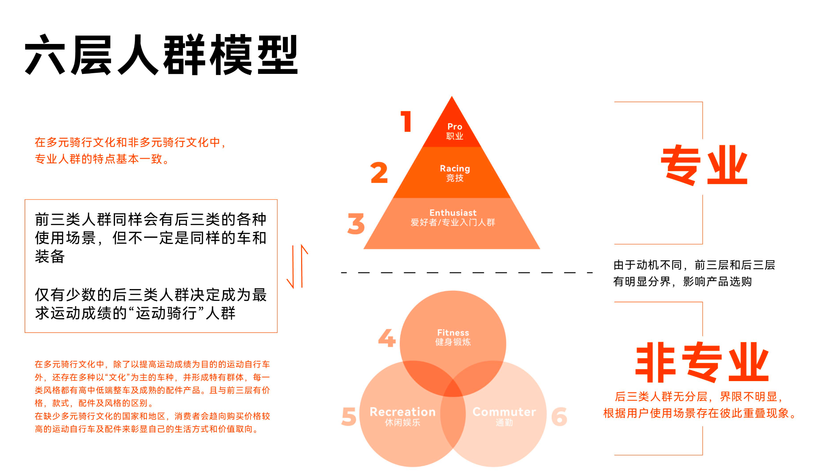 | 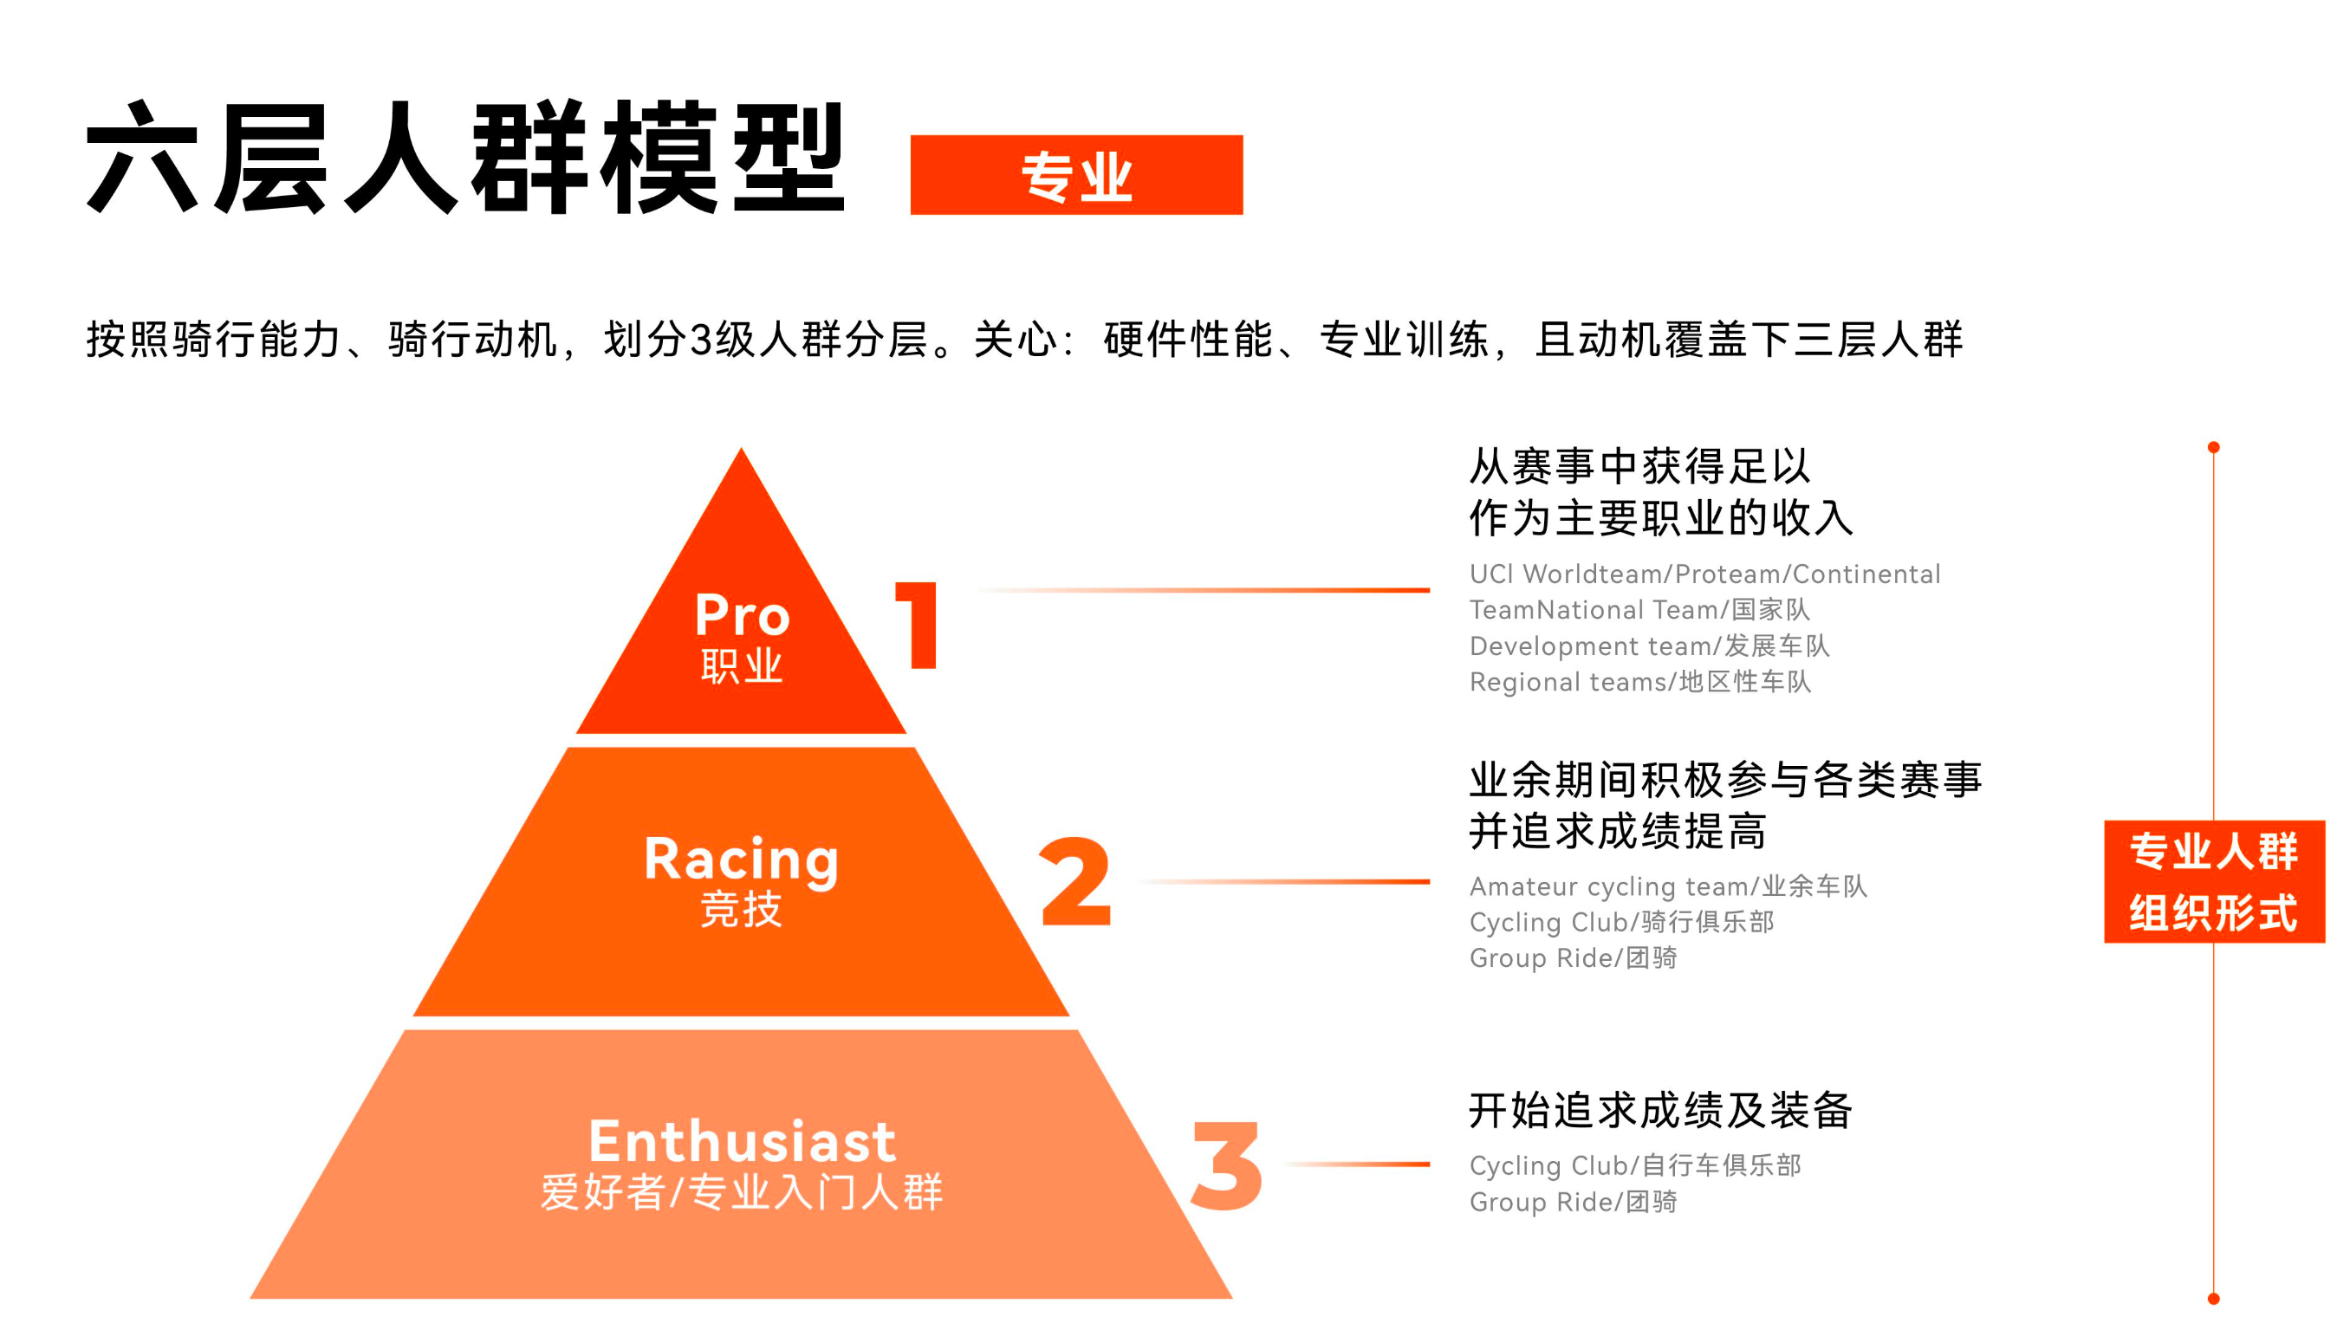 | 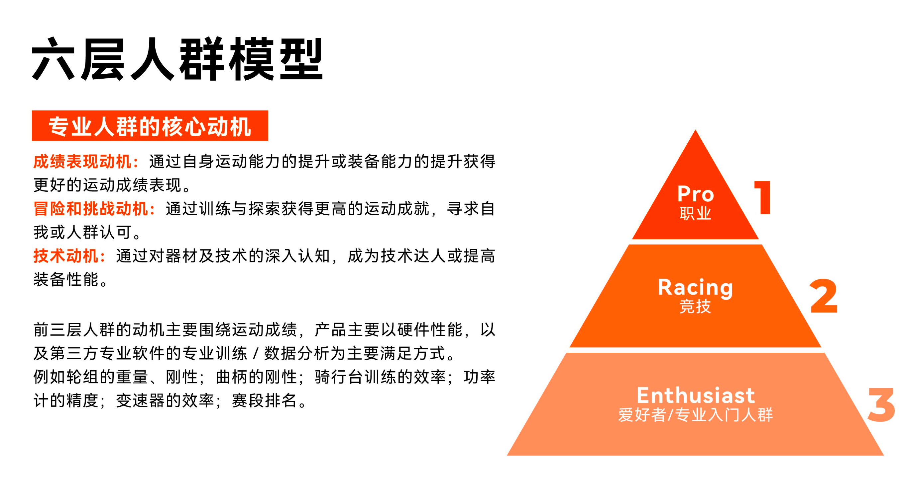

C716目标 L3；C716 Pro 目标 L2、L3，兼顾 L3；
层级 | 人群定位 | 核心痛点
L1 | 职业选手 | 对数据精度、设备可靠性、赛事环境下抗干扰能力要求极高；需要深度数据分析与多设备联动；设备任何异常都会影响训练与比赛表现
L2 | 竞技型骑手 | 高强度训练与比赛中使用，追求数据全面性、响应速度与设备稳定性；有功率计、心率带、雷达等多种外设接入需求
L3 | 专业入门、骑行爱好者 | 开始系统化训练，重视训练效果与数据科学性，关注设备易用性与扩展性，希望获得“职业级体验”但预算与操作门槛需适度控制

核心价值
序号 | 功能 | 简单描述 | C716 | C716 Pro
1 | 猎鹰高精数据算法 | 基于新一代算法引擎，实现海拔、坡度、爬升等关键地形数据的更高精度采集与计算，在专业训练与比赛中提供更可靠的数据基础 | ✅️ | ✅️
2 | AI意图导航（AI 专项） | 支持语音自定义导航条件，AI智能规划符合骑行意图的路线，提升导航效率与路线合理性 | ✅️ | ✅️
3 | 精品路书 | 支持路线中集成商店、卫生间、补给点等关键兴趣点，码表端做展示和提醒，提升长途与陌生路线骑行的便利性与安全感 | ✅️ | ✅️
4 | 战术路书 | 支持在路 线中标注冲刺点、单飞段、危险路段等战术信息，码表端做展示和提醒，满足竞技与训练场景下的精细化路线规划需求 | ❌️ | ✅️
5 | 超丝滑地图操控 | 地图滑动与缩放达到60Hz高刷新率，提供流畅、跟手的交互体验，满足高强度骑行中对地图操作的即时性要求 | ✅️ | ✅️
6 | 语音控制 | 支持通过语音指令完成功率计校准、前灯/雷达开关、爬坡规划、赛段启停等关键操作，提升骑行中的安全性与操作便捷性 | ✅️ | ✅️
7 | AI码表设置（AI 专项） | 通过APP端语音对话或文字输入，智能完成表盘布局、智联指令配置、骑行场景预设等个性化设置，降低专业设备的配置门槛 | ✅️ | ✅️
8 | AI高光时刻（AI 专项） | 自动识别骑行记录中的关键数据与精彩片段，一键生成高光时刻图文内容，便于社交分享与训练回顾 | ✅️ | ✅️
9 | 导航高程全览 | 导航过程中可随时查看全程海拔趋势图，帮助用户合理分配体能，提前预判地形变化 | ✅️ | ✅️
10 | 隧道惯导追踪 | 在隧道等GPS信号丢失场景下，通过惯性导航或其他方案持续输出实时速度与平滑轨迹，保障数据连续性与训练记录完整性 | ❌️ | ✅️
11 | 竞赛模式（场景） | 提供独立的骑行场景配置，支持按竞赛需求独立设置数据页、功能界面与交互逻辑，避免日常设置干扰比赛使用 | ❌️ | ✅️
12 | 训练日历 | 将训练计划同步至码表端，支持当日训练内容、目标与完成情况实时查看，提升训练执行与计划闭环效率 | ❌️ | ✅️

硬件约束
 |  | C716 | C716 Pro
屏幕 | 屏幕尺寸 | 3.3英寸 | 3.3英寸
 | 分辨率 | 320*480 | 320*480
 | 刷新率 | 60Hz | 60Hz
 | 屏幕类型 | 全透 | 全透
 | 屏幕本体最大亮度 | 1000nit | 1000nit
 | 触控 | ■单指触控 ■双指手势 □多指手势 □流水触控 | ■单指触控 ■双指手势 □多指手势 □流水触控
 | 玻璃硬度 | 6H | 6H
 | 玻璃防眩光 | ✗ | ✗
芯片传感器 | 主从芯片 | 海思3322，Nordic52832 | 海思3322，Nordic52832
 | 无线协议 | BLE：5.2  ANT+  蓝牙热点，速率：100KB/S | BLE：5.2  ANT+  蓝牙热点，速率：100KB/S
 | 定位芯片 | 洛达3335 | 洛达3335
 | 存储空间 | 16M+512M（待定，可能 128M） | 16M+64G
 | 陀螺仪 | ✗ | 待定，验证隧道方案中
 | 加速度计 | ✓ | ✓
 | 气压温度计 | ✓ | ✓
 | 地磁传感器 | ✓ | ✓
 | 光线传感器 | ✓ | ✓
电池和充电 | 电量计 | ✓ | ✓
 | 充电口 | Type-C | Type-C ，■数据传输
 | 电池容量 | TBD | TBD
 | 充电时间 | 2.5h | 2.5h
 | 续航时间 | 20h | 20h
 | 可拆电池 | ✓ | ✓
 | 出厂电量存储时间 | 360day | 360day
 | 蓝牙外设传感器 | ■前灯 ■尾灯 ■雷达尾灯 ■心率带 ■踏频器 ■速度计 ■速度&踏频 ■功率计 □骑行台 ■电变 ■耳机 □对讲机 ■大疆相机 ■影石相机 ■核心温度计 □E-bike | ■前灯 ■尾灯 ■雷达尾灯 ■心率带 ■踏频器 ■速度计 ■速度&踏频 ■功率计 □骑行台 ■电变 ■耳机 □对讲机 ■大疆相机 ■影石相机 ■核心温度计 □E-bike
结构 | 卡扣 | 金属卡扣 | 金属卡扣
 | 防水等级 | IPX7 | IPX7
 | 整机厚度 | ≤16mm不含卡扣 | ≤16mm不含卡扣
 | 侧边框 | AA区—玻璃边缘，≤4mm | AA区—玻璃边缘，≤4mm
 | 整机重量 | ≤110g | ≤110g
 | 跌落高度 | 1.5m | 1.5m
交互方式 | 机身按键 | 按键数量：4  按键位置：左上 1，右下 1，底部左侧 1，底部右侧 1 | 按键数量：4  按键位置：左上 1，右下 1，底部左侧 1，底部右侧 1
 | 麦克风 | 单mic，云端降噪 | 单mic，云端降噪
 | 声音 | 扬声器 | 扬声器
 | 屏幕灯（在玻璃盖板上） | ✗ | ✗
 | 机身灯（在壳体上） | ✗ | 星环

实施目标
- 量产时间：
- 海外预期 2027 年 3 月底量产大货，同步启动职业车队测试；
- 国内预期 2027 年 6 月底量产大货；
- 版本完成度：
- 海外发布版V3.4
- 国内发布版V3.5
- 质量目标：通过职业车队实地测试，稳定性达赛事级标准；量产版本故障率控制在行业领先水平；
- 市场目标：支撑品牌在L1-L3层级用户中实现显著渗透，成为职业车队合作首选设备之一；
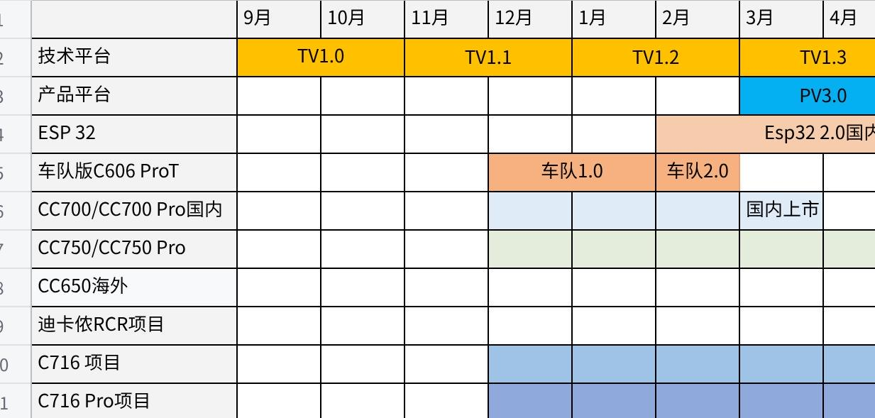
点击图片可查看完整电子表格

2. 修订记录
PRD 宣讲后，每一次变化，都应该被记录。
面向 UE/UI 需求导入澄清时，版本号 0.1；PRD 宣讲时，版本号 1.0；
需求补充/修正：需求逻辑、目标无变化，对约束条件、边界、异常情况以及关联需求关系进行补充描述；此外研发在实施过程中发现漏洞/实施成本较高，在满足目标的情况下，修正需求要求，也需要进行记录和说明；每次变更版本号增加 0.1
需求变更：新增/删除需求，因市场变化、用户需求变化、竞争格局变化、技术限制或突破等因素，需求发生重大变化产生的新增、删除、调整称之为需求变更；在拉通相关方评审后 PRD 中需要记录和说明；每次变更版本号增加 1.0
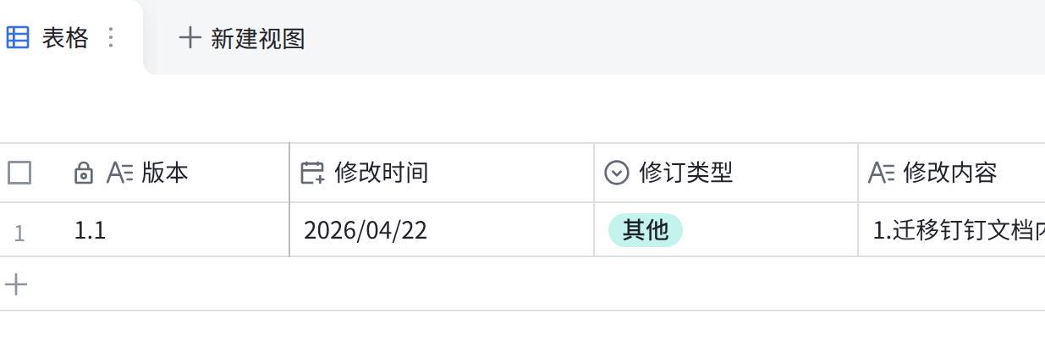
点击图片可查看完整表格

3. 相关文档
此项目或此迭代关联的相关文档，需要确保每个关联的文档可以被打开、信息传递无误；

PV/TV 版本规划
- 固件软件版本规划：26年固件规划-1206
- 功能细拆表：功能表-持续更新0226

4. 版本指路
版本 | 版本概述 | PRD 链接
PV3.0 | PV 3.0——基础技术验证与架构搭建（3月–4月）  核心目标：提前启动关键技术验证，为后续功能开发奠定基础。  - 前端：通过模拟器完成通用组件、页面架构、弹窗与表盘组件的验证，确保交互基础能力可用  - 后端：基于706码表完成数据计算重构与fit文件存储验证，夯实数据处理底座  - 专业组：完成导航性能提升的初步验证  定位：技术预研 + 架构验证，不追求功能完整，重点在于降低后续开发风险
PV3.1 | PV 3.1——核心骑行功能闭环（5月–6月）  核心目标：完成骑行记录、导航基础能力、表盘管理等核心功能的研发实现。  - 基础操作：手动开关机、蓝牙配对、骑行记录（开始/暂停/结束等）、翻页、自动暂停  - 数据管理：历史记录、表盘配置与传输  - 地图与导航：地图80%、路线导航/离线导航80%、导航与地图优化项目  - 专业功能：爬坡规划、Strava赛段、爬坡与赛段结合显示  - 场景与优化：场景2.0 30%、研发优化项目（前后端）  定位：核心骑行功能研发主战场，确保关键路径可跑通
PV3.2 | PV 3.2——系统能力集成与用户场景完善（7月–8月）  核心目标：完成系统级能力、交互流程、场景功能集成，进入内部测试。  - 系统能力：开关机动画、初次使用流程、传感器管理、设置项完整、Wi-Fi/GNSS、固件升级  - 场景功能：场景2.0剩余部分、高程全览、爬坡赛段（带UI）  - 导航完善：快速导航、在线偏航重新规划、导航优化剩余30%  - 地图与交互：地图交互补充、业务元素完善  - 新增能力：我的车辆、数据统计、自动计圈（距离/时间/位置）  - 语音基础：声音/语音提示、播报（50%）  定位：系统集成与体验闭环，为内测提供完整可用的产品形态
PV3.3 | PV 3.3——高阶专业功能与智能化能力（9月–10月）  核心目标：上线AI、战术、安全等高阶功能，满足L1/L2用户专业需求。  - 智能导航：AI导航、实时体力  - 战术与赛事：超级比赛（战术路书）  - 语音交互：语音控制及其他优化（累计50%）  - 安全与场景：灯光模块、过隧道优化、急弯/下坡/陡坡预警  - 生态联动：自行车防盗、HRV（同步迪卡侬）  - 智能生态：三智相关（智联助手优化）  定位：专业能力跃升 + 智能化体验落地，形成差异化竞争力
PV3.4 | PV 3.4——训练体系与电源管理完善（11月–12月）  核心目标：完善室内外训练体系，优化续航与系统闭环。  - 室内训练：骑行台训练（多模式/被动）、室内课程训练优化  - 户外训练：户外课程训练优化、训练计划导入与提醒  - 系统优化：电源管理（休眠等）、自动计圈（按间歇）  - 闭环与收尾：各模块优化与功能闭环  定位：训练场景全覆盖 + 系统稳定性提升
PV3.5 | PV 3.5——生态能力、安全与上市前闭环（次年3月–4月）  核心目标：完成上市前最后一批高阶功能，并完成全模块优化闭环。  - 环境与安全：红绿灯信息、风向/天气预警、摔倒检测、LiveTrack  - 社交与通信：团队骑行 + 对讲优化  - 生态功能：部分功能（天气预警、对讲）海外待上市后追  - 全模块优化：各模块最终闭环  定位：上市前功能收官 + 生态能力补全

